Утверждаю:
Директор ГКОУКК школа-интернат
ст-цы Костромской
______ Михайлова И. Ю.
«__» _____ 2020 года

Класс: 3 Дата проведения: 20.01.2020 г.

Открытый урок

Тема урока: «Разучить технику выполнения стойки на лопатках и моста из положения лежа на спине».

2020 г.

Дата проведения: ___________ Тема урока: Комплекс ОРУ. Разучить технику выполнения стойки на лопатках и моста из положения лёжа на спине. Цель урока: - Развитие гибкости, выносливости, координации, скоростно-силовых качеств. Совершенствовать технику выполнения акробатических упражнений Коррекция процессов памяти на основе упражнений в запоминании Воспитание чувства взаимопомощи и поддержки. Место проведения: Спортивный зал. Инвентарь: гимн. маты,
Ход урока.
I. Вступительная часть. Построение, расчет по порядку, прием рапорта, приветствие, внешний вид учащихся, напомнить учащимся о ТБ на занятиях гимнастики и акробатики. Ходьба: - на носках, руки вверх; - на пятках, руки за головой; Бег по залу в колонне по одному:
- змейкой;
- бег спиной вперед смотрим через левое плечо; - бег с захлестыванием голени назад; - бег с выпрыгиванием верх с каждой ноги;
- с изменением направления; – ходьба по залу на восстановление дыхания.
Ходьба на восстановление дыхания. ОРУ на месте. II. Основная часть - рассказ с целостным показом учащимся о темы занятия. Упражнение мост из и. п стоя (с помощью партера и учителя)
Рассказ: учащиеся стоят лицом друг к другу. Первый из стойки ноги врозь наклоняется назад до опоры руками на пол. Партнер поддерживает стоя в выпаде вперед, за пояс. Во время наклона исполнитель слегка сгибает ноги и уводит бедра вперед. Удерживающий притягивает партнера к себе напряженными руками. Фиксация моста. Лечь на спину. Сгибая ноги встать. Показ упражнения «мост» из и. п. стоя. Мост из положения лежа на спине — техника выполнения.

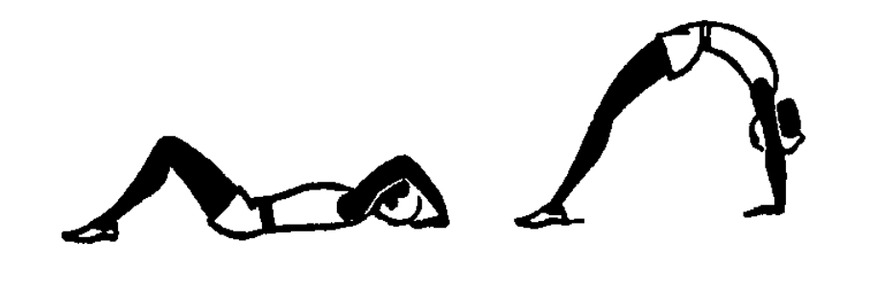
(Ученики повторяют технику выполнения «моста» (голова не должна упираться в мат, а прогибаться нужно как можно сильнее). Упражнение выполняется не менее 1 мин.)
Перекат назад в стойку на лопатках — техника выполнения
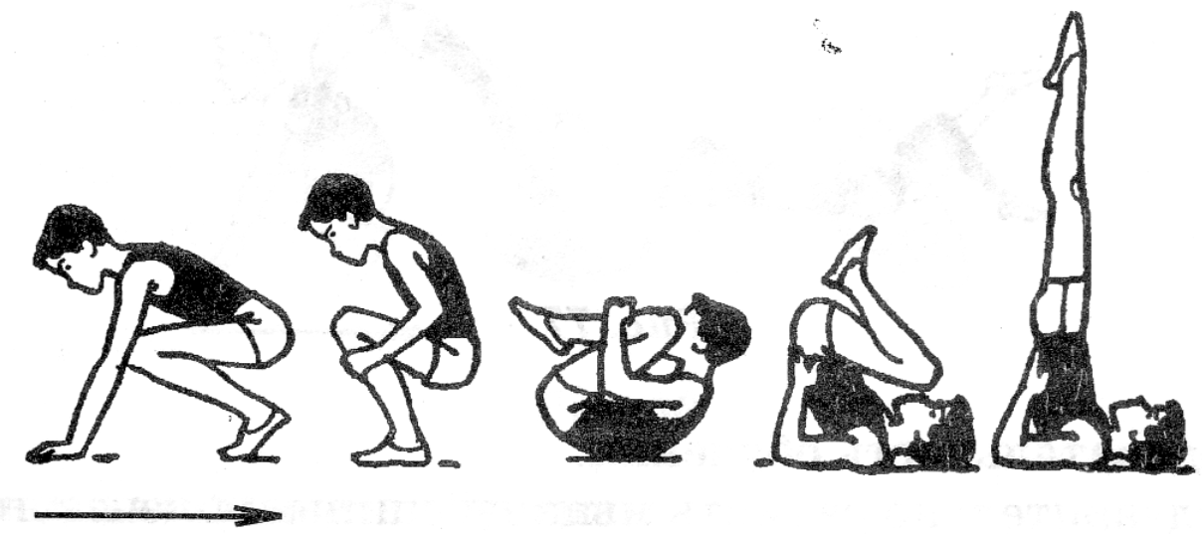
(Из упора присев выполнить перекат назад в стойку на лопатках, задержаться в стойке, постоять 2—3 с, перекатиться в исходное положение. Упражнение выполняется не менее 1 мин. – учащиеся выполняют упражнение самостоятельно - следить за правильностью выполнения, дать указания при необходимости, если они потребуются. Подвижная игра: Воробьи и вороны. III. Заключительная часть. Построение, подведение итогов занятия, отмечаем лучших учащихся, выявляем основные допущенные ошибки за урок, выставление оценок за урок.

